附件一、项目清单
参考图片：
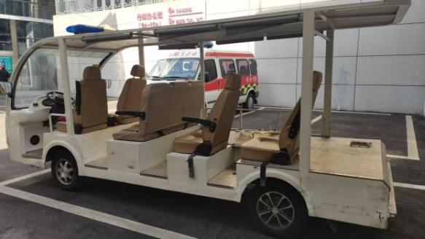 | 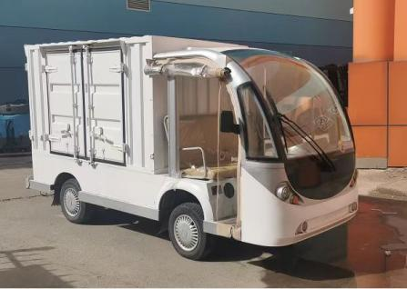
★设备参数：
- 病员转运车
- 电控系统：①电控：控制器具有过温、过流、短路自动保护，其性能稳定、承载能力强、安全性高、在制动上面有防溜坡，坡道缓降电子刹车辅助、驻坡模式功能。②电池：72V磷酸铁锂电池。③电机：7.5KW或15KW电机，具有效率高、体积小、质量高、结构简单、免维护、易于冷却和寿命长等优点。④充电器：具备安全、自动充满电的能力，在充电过程中，充电机能保证动力电池的温度、充电电压和电流不超过允许值，自动判断充电连接器、充电电缆是否正确连接，充满电后立即停止充电功能。
- 充电电压：220V。
- 车身配置：①前挡：前档采用CCC认证双层夹胶玻璃+雨刮器+A柱左右两侧三角玻璃扩大视野。②车身：高强度环保玻璃钢车身+塑料件，具备经久耐用，防腐蚀；顶棚两侧装有导水槽，防积水，前后挡泥皮，加厚铝型材顶棚柱，坚固耐用。③线束：CAN总线数据采集、诊断系统(公路车辆用铜芯聚氯乙烯绝缘低压电线检验报告符合JB/T8139-1999)。④警用系统：含警灯及喊话系统。
- 底盘车架：整体式车架焊接总成，轻客汽车底盘优化、高强度的方钢焊接结构。底盘防腐采用磷化烤漆防锈处理+汽车阴极电泳工艺处理，外加船用海洋底漆，车架焊接经无损探伤检测。
- 技术参数：系统电压48V或72V，长*宽*高(mm)≥4270*1490*2040，座位数量≥7人，续驶里程 ( km )≥65km，载重 (kg) ≥640，最大爬坡度≥25%，最高时速≥30km/h。

二、医疗废弃物转运车
- 电控系统：①电控：控制器具有过温、过流、短路自动保护，其性能稳定、承载能力强、安全性高、在制动上面有防溜坡，坡道缓降电子刹车辅助、驻坡模式功能。②电池：72V磷酸铁锂电池。③电机：7.5KW或15KW电机，具有效率高、体积小、质量高、结构简单、免维护、易于冷却和寿命长等优点。④充电器：具备安全、自动充满电的能力，在充电过程中，充电机能保证动力电池的温度、充电电压和电流不超过允许值，自动判断充电连接器、充电电缆是否正确连接，充满电后立即停止充电功能。
- 充电电压：220V。
- 车身配置：①前挡：前档采用CCC认证双层夹胶玻璃+雨刮器+A柱左右两侧三角玻璃扩大视野。②车身：高强度环保玻璃钢车身+塑料件，具备经久耐用，防腐蚀；顶棚两侧装有导水槽，防积水，前后挡泥皮，加厚铝型材顶棚柱，坚固耐用。③线束：CAN总线数据采集、诊断系统(公路车辆用铜芯聚氯乙烯绝缘低压电线检验报告符合JB/T8139-1999)。④警用系统：含警灯及喊话系统。
- 底盘车架：整体式车架焊接总成，轻客汽车底盘优化、高强度的方钢焊接结构。底盘防腐采用磷化烤漆防锈处理+汽车阴极电泳工艺处理，外加船用海洋底漆，车架焊接经无损探伤检测。
- 技术参数：系统电压48V或72V，长*宽*高(mm)≥4270*1490*2040，货箱(长*宽*高)(mm)≥3000*1400*1250，续驶里程 ( km )≥65km，载重 (kg) ≥640，最大爬坡度≥25%，最高时速≥30km/h。
- 改装部分：①后置封闭箱体，箱体为左右和尾部对开门箱体内材质：不锈钢(不锈钢材质它有着耐热、耐低温 的优势，不容易出现变形，具有优异的耐蚀性、成型 性、相容性以及在很宽温度范围内的强韧性等系列特点 )；②箱体外材质：镀锌板(坚固性：不易受外力磕碰，表面无凹陷和划痕；防潮耐用：不易受环境天气影响，延长使用寿命；防锈防腐：表层附着锌，形成抗氧化层）。
注：1、“★”需逐条实质性响应，不允许负偏离。
2、供应商需对项目清单内所有类别完全响应，不能完全响应视为无效处理。
3、最终成交价为含税包干价，包括但不限于安装、调试、人工费、运费等。

附件二、报价单
报价单
序号 | 名称 |  | 单位 | 数量 | 单价
1 | 医疗废弃物转运车 |  | 台 | 1
2 | 病员转运车 |  | 台 | 1
合计报价 |  | 小写： 元； 大写： 圆
报价要求：
- 本项目的报价须包含成本费、运输、安装、辅料、利润、税金、售后服务等一切费用。采购要求未列明而供应商认为所必需的费用也须考虑进报价中。
2、 报价应是供应商响应采购项目要求的全部工作内容的价格体现，包括供应商完成本项目所需的一切费用。

附件三、报名文件封面

报名文件

项目名称：
项目编号：

授权代表：

手机号码：

邮箱号码：

供应商全称： （盖章）
二〇二五年 月 日

